TP1 FILIUS

Grand 2

1/
2/
3/ ping 192.168.0.2
4/
1 | 15:55:16.212 | 192.168.0.1 | 192.168.0.2 | ARP | Internet | Recherche de l’adresse MAC associée à 192.168.0.2 [op=REQUEST, sender=F7:B4:33:90:11:63|192.168.0.1, target=FF:FF:FF:FF:FF:FF|192.168.0.2]

2 | 15:55:16.459 | 192.168.0.2 | 192.168.0.1 | ARP | Internet | L’adresse MAC est 03:8C:BD:67:F0:14 [op=REPLY, sender=03:8C:BD:67:F0:14|192.168.0.2, target=F7:B4:33:90:11:63|192.168.0.1]

5/ Non car ils ne sont pas dans le meme routeur.

7/ Destination non reconnue car pas dans le même serveur.

8/ Il faut mettre un masque qui donne une même adresse réseau. Le masque doit aussi être le meme pour les deux.

Grand 3

Voir 3.fls

Grand 4.

Voir 4.fls

3/ Avant la requete GET, on lie le serveur avec le portable à l’aide de protocoles TCP.

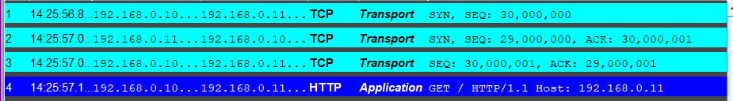

4/ Il y a 21 paquets retournés au portable après le premier paquet GET.

5/

